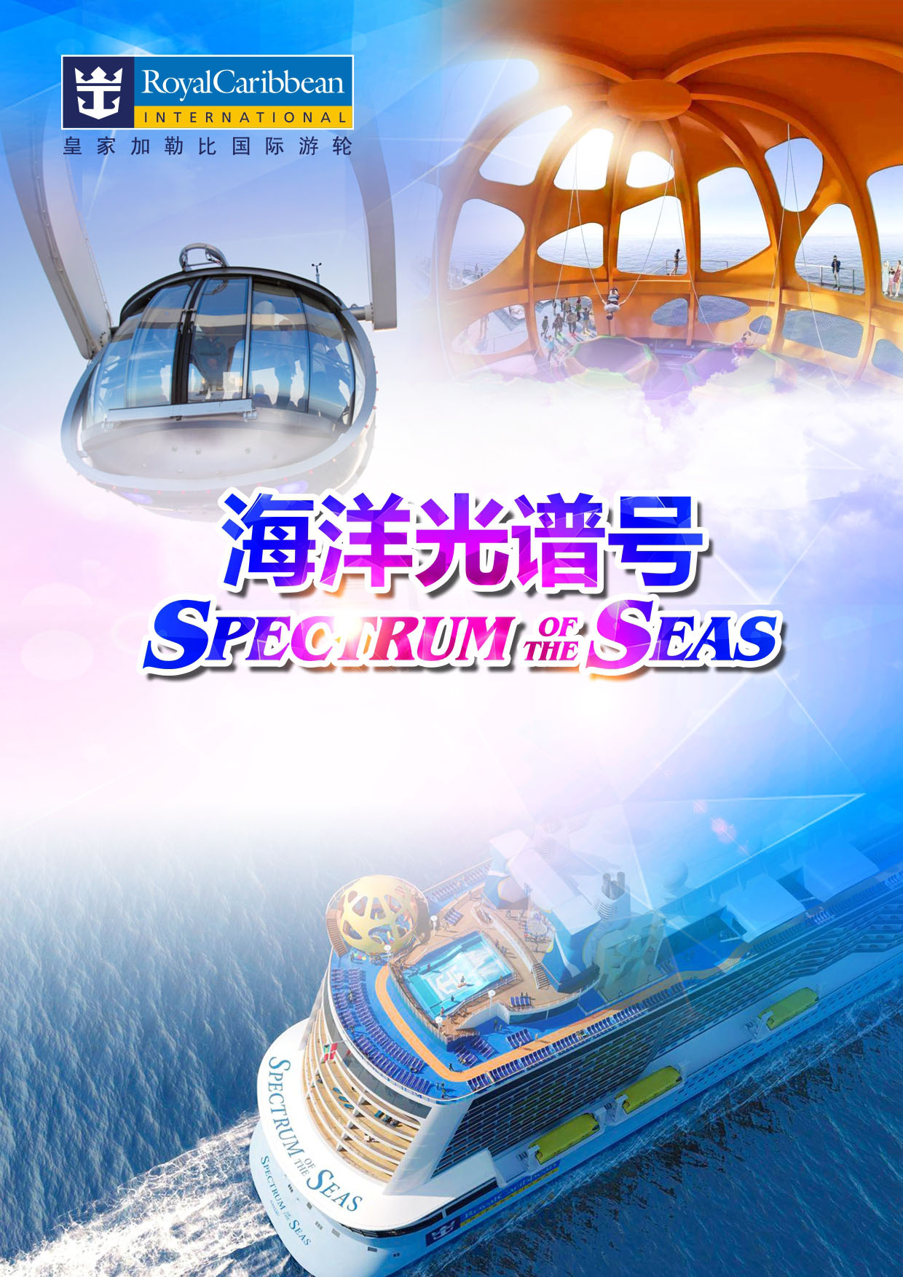

**重庆/上海/日本鹿儿岛/日本熊本/上海/重庆**

**双飞6晚7日游**

**<出发时间：2019年04月03日>**

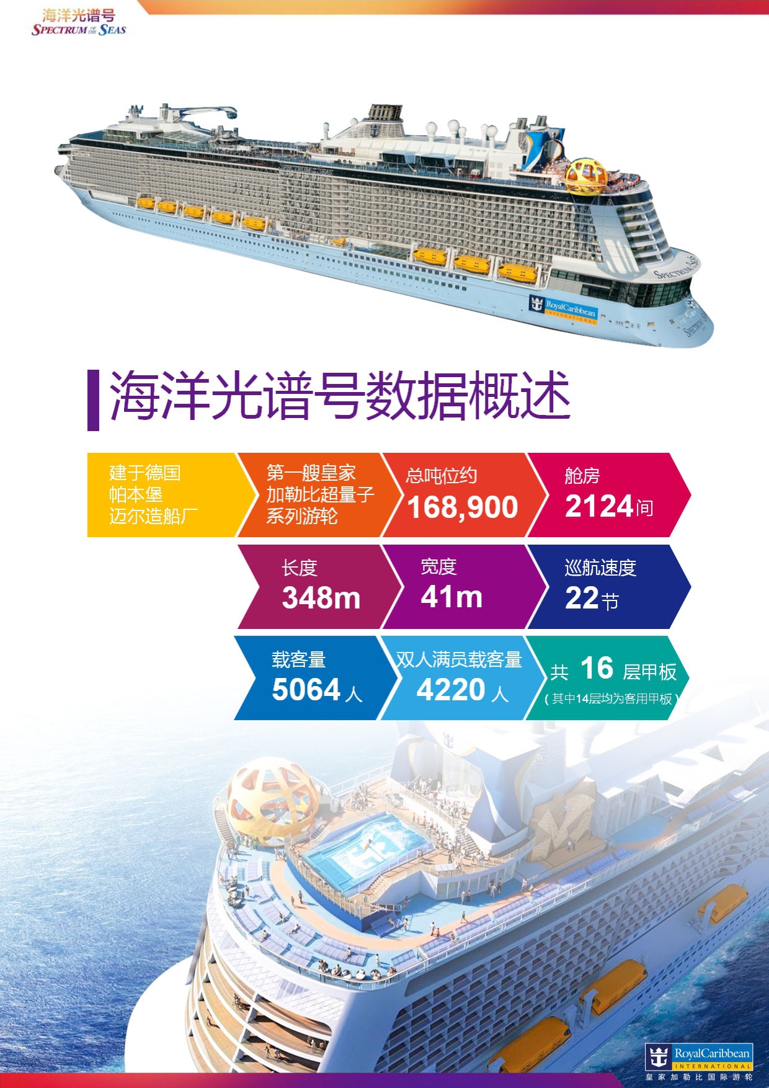

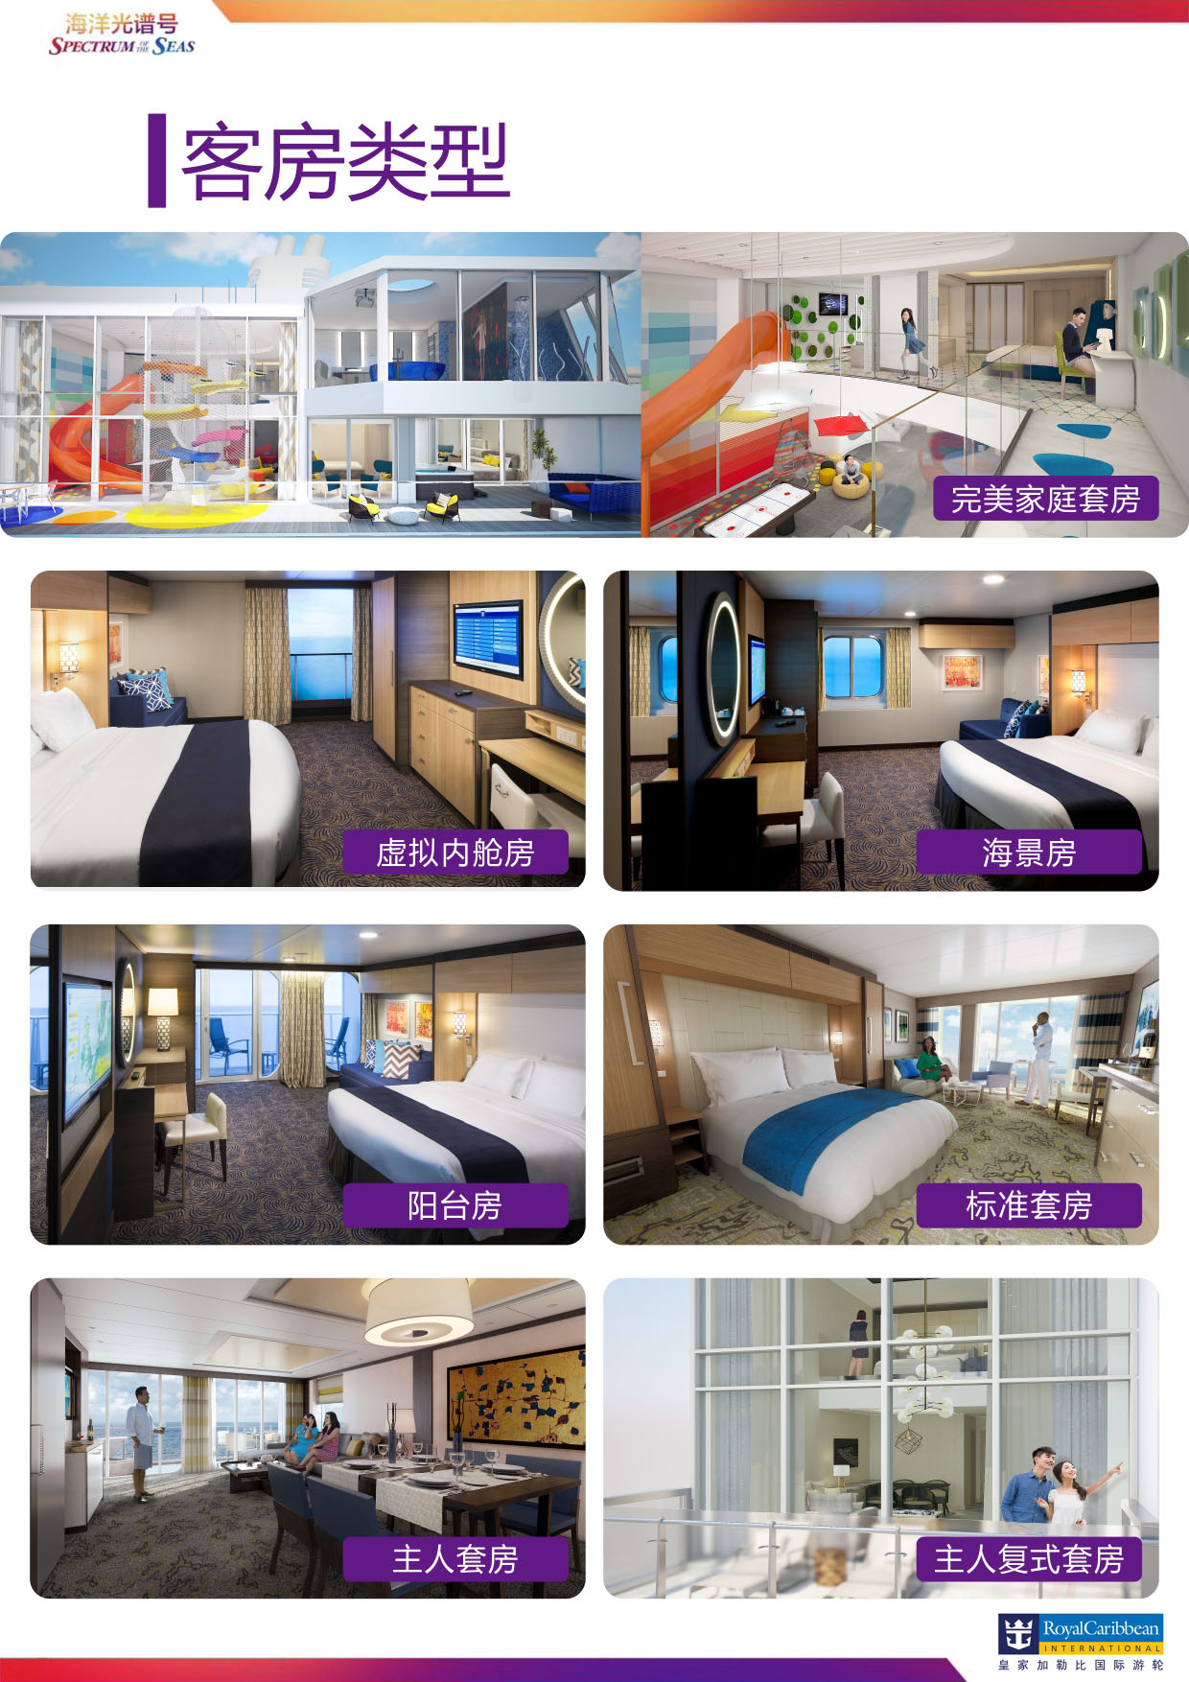

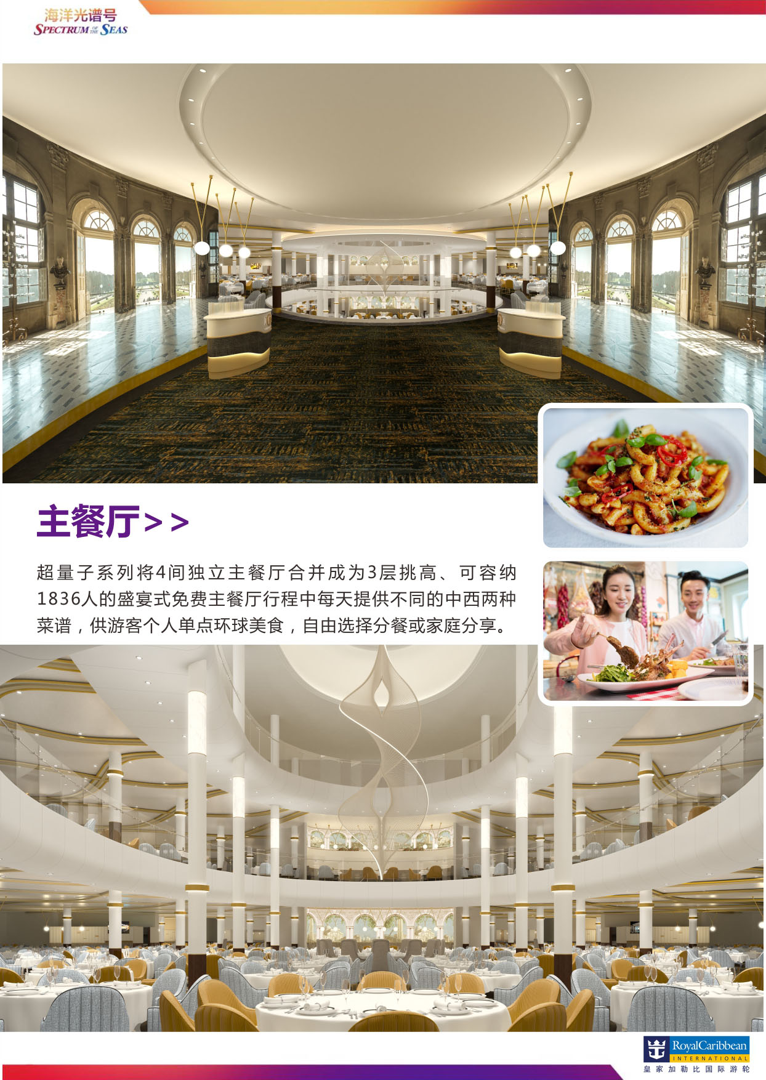

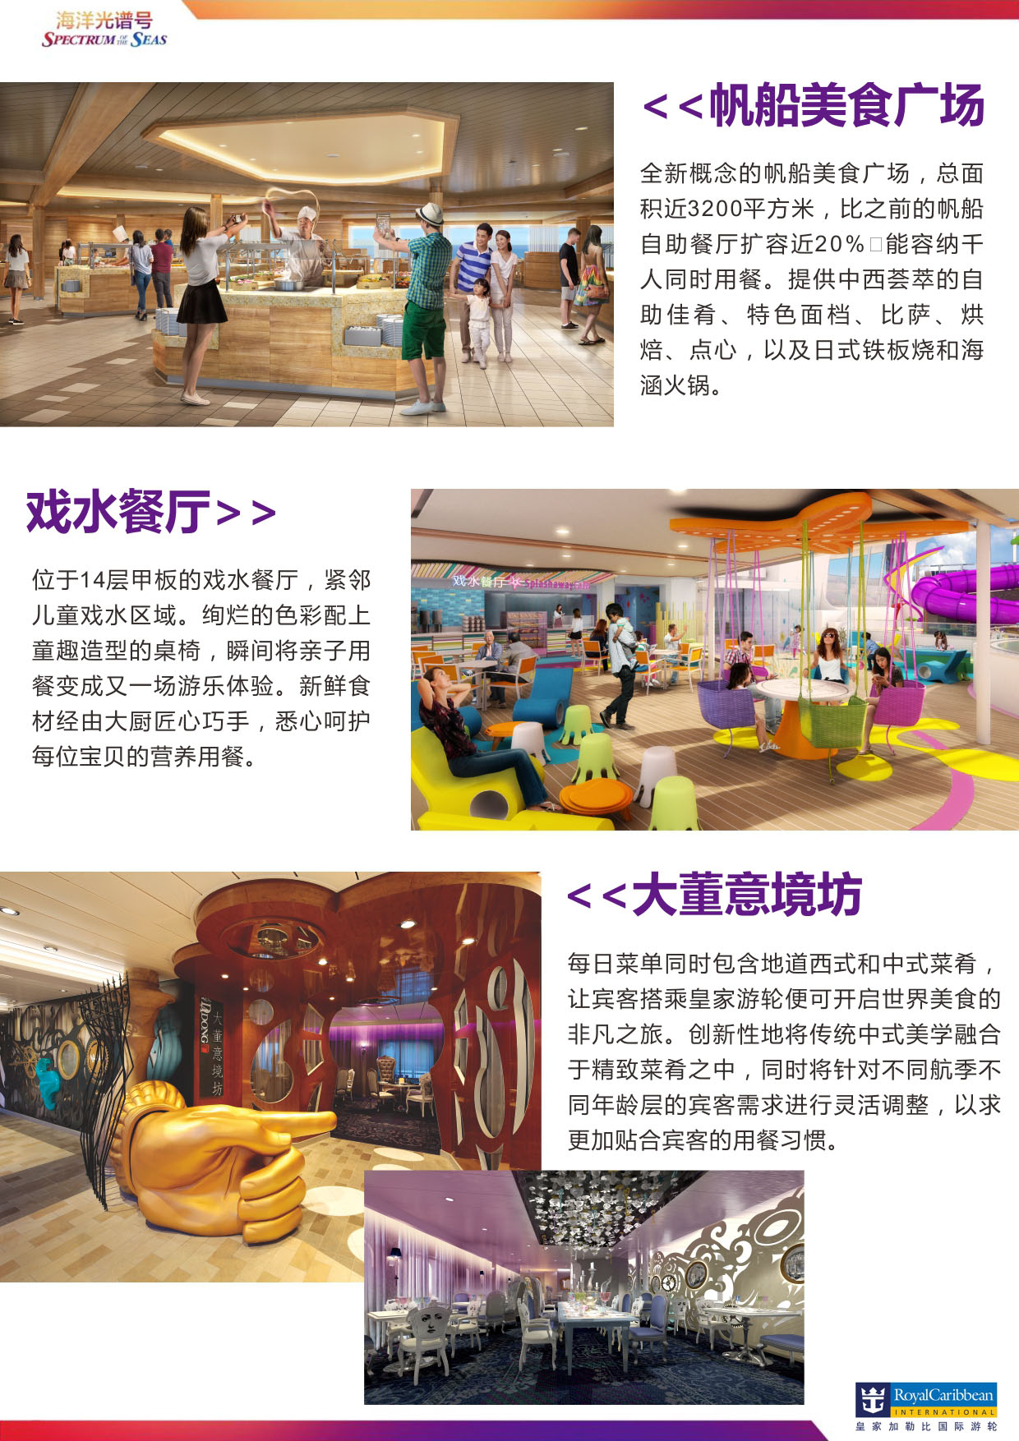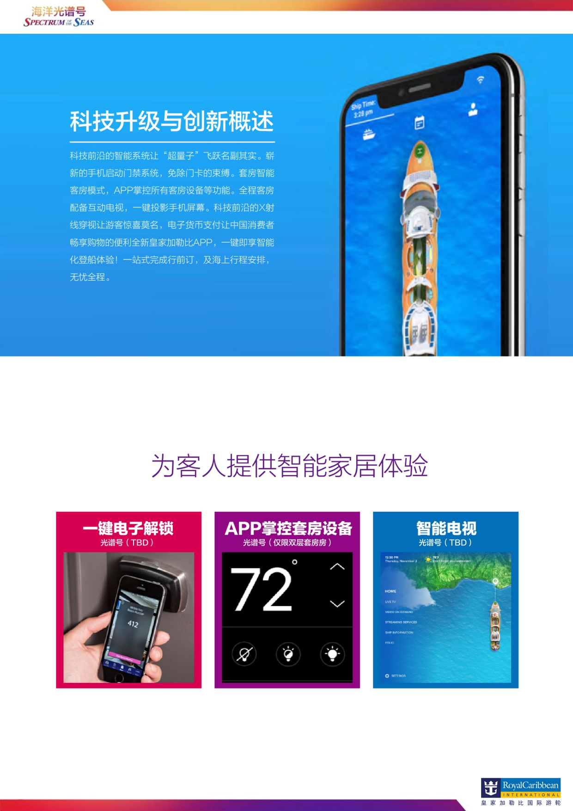

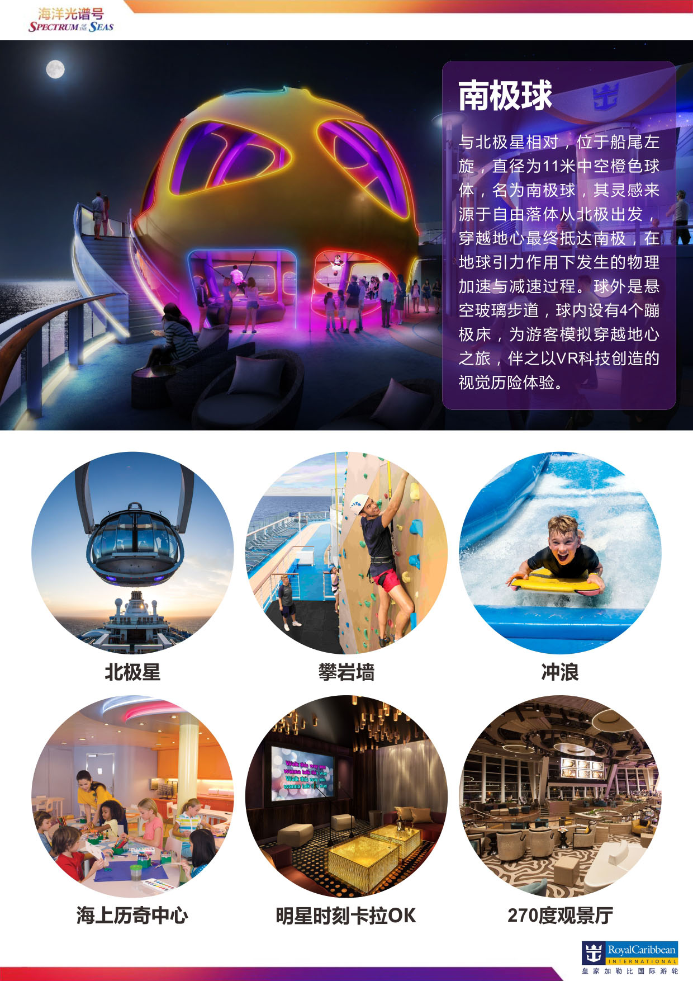

|  |  |  |  |  |  |  |  |  |
| --- | --- | --- | --- | --- | --- | --- | --- | --- |
| **⮚行程安排：** | | | | | | | | |
| **重庆✈上海（航班时间待定）** | | | | **用餐安排： 早餐自理、中餐、晚餐自理** | | | **住宿安排：上海指定酒店** | |
| **第一天**  **04月03日** | 重庆江北机场国内出发大厅集合，乘座飞机飞往上海（飞行时间全程约150分钟），抵达机场后，导游接团后，游览**【红楼梦大观园景区】**，大观园是根据中国清代名著《红楼梦》的描写设计而成的仿古园林 。由"省亲别墅"石牌坊、石灯笼、沁芳湖、体仁沐德、曲径通幽、宫门、"太虚幻境"浮雕照壁、木牌坊等形成全园中轴线。西侧设置怡红院、拢翠庵、梨香院、石舫。东侧设置潇湘馆、蘅芜院、蓼风轩、稻香村等20多组建筑景点。**【上海金茂大厦】**（Shanghai Jinmao Tower）位于上海市浦东新区世纪大道88号，地处陆家嘴金融贸易区中心，东临浦东新区，西眺上海市及黄浦江，南向浦东张杨路商业贸易区，北临10万平方米的中央绿地。登上88层观光大厅纵观上海夜景，游览结束后入住上海指定酒店。 | | | | | | **大观园.jpg**  **金茂大厦.jpg** | |
| **上海邮轮码头TN00333_[1]16:30启航** | | | | **用餐安排：早餐、中餐自理、晚餐、夜宵** | | | **住宿安排：海洋光谱号** | |
| **第二天**  **04月04日** | 指定时间乘车前往上海吴淞口国际邮轮码头，由领队带领办理登船入住手续，搭乘全新高科技游轮 超量子系列—“海洋光谱号”，开始令人难忘的海上旅程。上船后，您可以在船上逛逛来熟悉一下船上环境看看这游轮究竟可以为您提供什么样的服务，并请听船上广播准时参加游轮安全救生演习；或直接前往餐厅享受一顿丰盛的环球美食！16：30开船，开启皇家加勒比完美海上假期之旅！  **【上船以后请根据喜好预约项目：精彩演出、北极星\*、南极球\*、甲板跳伞\*、碰碰车\*、SPA\*等；预约喜欢的餐厅，请注意预约的项目及餐厅是否需要另行收费】**  登船地点：上海吴淞口国际邮轮码头，预计办理登船手续时间为12:00 ［具体以出团通知为准］ | | | | | | **邮轮码头.jpgC:\Users\Administrator\Desktop\光谱号.jpg** | |
| **海洋光谱号TN00333_[1]海上巡游** | | | | **用餐安排：早餐、中餐、晚餐、夜宵** | | | **住宿安排：海洋光谱号** | |
| **第三天**  **04月05日** | 海上巡游 盛大的宴会将在海上举行，从早晨到午夜连续不断供应的各式美味大餐，船上除了酒、烟要自行购买，其它的食物、大餐、自助餐都免费供应，让您享尽口福。您永远不会忘记此行的精美膳食，即便是同样的地方，游轮旅游带给您的是全新的体验。您还可以尽情地体验先进的游轮设施：篮球、乒乓球、游泳、甲板慢跑、健身房、台式足球、互动电游、中文卡拉 OK、广场热舞、星空影院，棋牌室，尖端科技汇聚的百老汇风格表演等等，应有尽有。此乃人生又一个新体验。邮轮上为您精心安排的节目，更让您不虚此行 | | | | | | **南极球.png北极星.png** | |
| **日本鹿儿岛 TN00333_[1]岸上观光** | | | | **用餐安排：早餐、中餐自理、晚餐、夜宵** | | | **住宿安排：海洋光谱号** | |
| **第四天**  **04月06日** | **※务必随身携带出入境旅行证件（护照复印件及房卡原件），以备相关查验、并据此返回邮轮！**  **※岸上观光行程仅供参考，游览顺序及景点可能会发生变动。敬请以当天实际情况为准。**  鹿儿岛县，日本九州南端的县，西南以奄美群岛与冲绳县相对，拥有以世界自然遗产屋久岛等各种特色岛屿和樱岛等火山，茂密的森林，丰富的温泉等，具有多姿多彩的大自然风景和个性力的历史文化等得天独厚的观光资源，是日本为数不多的观光县之一，是日本古代文化发源地之一  **温馨提醒：参加岸上观光的旅客，敬请提前1小时登船，邮轮提前1小时关闸，关闸后禁止办理登船手续。具体的关闸及启航时间以当天船上公布为准！** | | | | | | **鹿儿岛1.jpg鹿儿岛.jpg** | |
| **日本熊本 TN00333_[1]岸上观光** | | | **用餐安排：早餐、中餐自理、晚餐、夜宵** | | | | **住宿安排：海洋光谱号** | |
| **第五天**  **04月07日** | **※务必随身携带出入境旅行证件（护照复印件及房卡原件），以备相关查验、并据此返回邮轮！**  **※岸上观光行程仅供参考，游览顺序及景点可能会发生变动。敬请以当天实际情况为准。**  熊本县位于日本的西端、九州岛的中心位置，东邻大分县和宫崎县，西临有明海、八代海，与东海相接，南接鹿儿岛县，北连福冈县。  **温馨提醒：参加岸上观光的旅客，敬请提前1小时登船，邮轮提前1小时关闸，关闸后禁止办理登船手续。具体的关闸及启航时间以当天船上公布为准！** | | | | | | 熊本.jpg | |
| **海洋光谱号TN00333_[1]海上巡游** | | | | **用餐安排：早餐、中餐、晚餐、夜宵** | | | **住宿安排：海洋光谱号** | |
| **第六天**  **04月08日** | 海上巡游 盛大的宴会将在海上举行，从早晨到午夜连续不断供应的各式美味大餐，船上除了酒、烟要自行购买，其它的食物、大餐、自助餐都免费供应，让您享尽口福。您永远不会忘记此行的精美膳食，即便是同样的地方，游轮旅游带给您的是全新的体验。您还可以尽情地体验先进的游轮设施：篮球、乒乓球、游泳、甲板慢跑、健身房、台式足球、互动电游、中文卡拉 OK、广场热舞、星空影院，棋牌室，尖端科技汇聚的百老汇风格表演等等，应有尽有。此乃人生又一个新体验。邮轮上为您精心安排的节目，更让您不虚此行 | | | | | | **260观景厅.png娱乐.jpg** | |
| **光谱号TN00333_[1] 09：00抵达✈重庆** | | | | **用餐安排：早餐、中餐、晚餐自理** | | | **住宿安排：温馨的加** | |
| **第七天**  **04月09日** | 早上08：00停靠于吴淞口国际游轮港，请随领队办理离船及入境手续（按照中国边检与海关等要求，办理通关回国手续）。下船前请再次检查保险箱内是否还放存着自己的贵重物品，离船后按照皇家加勒比游轮公司规定，任何落在船上的个人物品都无法返还，敬请谅解！华东导游邮轮码头接客人，前往游览上海标地**【外滩风光带】**（自由活动时间不低于1.5小时）它是上海的风景线游客必到之地，东临黄浦江，西面为哥特式、罗马式、巴洛克式、中西合璧式等52幢风格各异的大楼，被称为“万国建筑博览群”，参观上海自贸区东盟泰国乳胶城(参观时间约90分钟)，结束后统一集合乘车前往上海机场乘坐飞机，返回重庆，结束愉快的邮轮之旅！ 各位嘉宾辛苦了！祝您及家人：工作生活愉快、顺利！ | | | | | | **外滩.jpg南京路.jpg** | |
| **特别备注：以上为参考行程，我社对此行程保留最终解释权，如遇不可抗力因素等原因可根据实际情况更改。行程更改后造成的费用增加需客户自理！** | | | | | | | | |
| **⮚房型价格：重庆出发，飞机往返** | | | | | | | | |
| **邮轮房型及代码** | | **可住人数** | | | **价格** | **房间面积** | | **窗型** |
| **内舱双人间 2V/4V** | | **2** | | | **6899元/人** | **15.4-17.4m²** | | **无窗** |
| **海景双人间 2N** | | **2** | | | **7199元/人** | **17m²** | | **有窗（不能打开）** |
| **遮挡阳台双人间 1E** | | **2** | | | **7299元/人** | **18.4m²** | | **有阳台（视线遮挡）** |
| **阳台四人间 1D/3D/5D/1C** | | **4** | | | **6499元/人** | **18.4m²** | | **有阳台** |
| **阳台三人间 1D/3D/5D/1C** | | **3** | | | **6899元/人** | **18.4m²** | | **有阳台** |
| **阳台双人间 2D/4D/6D** | | **2** | | | **7499元/人** | **18.4m²** | | **有阳台** |
| **银卡套房双人间 J4** | | **2** | | | **8499元/人** | **24.8 m²** | | **有阳台** |
| **⮚费用包含：** | | | | | | | | |
| **用餐** | 酒店早餐：酒店自助餐（酒店免费提供，不用餐不退餐费）2早； | | | | | | | |
| 邮轮用餐：游轮上提供的一日三餐、下午茶及夜宵； | | | | | | | |
| **住宿** | 行程中所标明的“海洋光谱号”5晚游轮船票； | | | | | | | |
| 上海指定住宿一晚 | | | | | | | |
| **交通** | 飞机：重庆/上海/重庆往返机票及机建燃油附加税费（团队经济舱，机票不能退票、不能改签、不能更名）； | | | | | | | |
| 旅游车：旅游目的地旅游资质空调巴士，1人1正座（儿童也含座位）； | | | | | | | |
| **景点** | 上海段：行程中景点第一道大门票； | | | | | | | |
| 特别赠送日本岸上游览，行程已出团通知书为准。（岸上游为赠送项目，团队客人需跟随旅游团统一游览，不得脱团）； | | | | | | | |
| **导服** | 领队服务费； | | | | | | | |
| 旅游目的地地接导游服务费； | | | | | | | |
| **儿童** | 邮轮产品特殊6个月-12岁儿童游客与成人同价； | | | | | | | |
| **⮚费用不含：** | | | | | | | | |
| **证件** | 护照费、申请签证中准备相关材料所需的制作、手续费； | | | | | | | |
| **小费** | 游轮小费套房以下14.5美金/晚/人，套房17.5美金/晚/人，需客人自行在船上缴付（具体收费标准以船上公布为准） | | | | | | | |
| **保险** | 境外旅游意外保险。（强列建议客人购买） | | | | | | | |
| **其他** | 1、游轮上非免费餐饮费、洗衣、理发、电话、饮料、烟酒、付费电视、行李搬运等私人费用；所有收费标准以船方公布为准；  2、出入境的行李税，超重行李的托运费、管理费等；  3、旅游费用包含内容以外的所有费用：  1）一切私人费用：例如交通工具上非免费餐饮费、洗衣、理发、电话、饮料、烟酒、付费电视、行李搬运、邮寄、购物、行程列明以外的用餐等；  2）自由活动期间的餐食费及交通费；  3）岸上游览期间餐费；  4、行程中未提到的其它费用：如特殊门票、缆车、地铁票等费用  5、因个人原因滞留产生的一切费用；  6、因战争，台风，海啸，地震，恶劣天气,飞机、车辆、船只等交通工具发生故障导致时间延误等不可抗力因素而引起的一切费用 | | | | | | | |
| **⮚退改说明：** | | | | | | | | |
| 1、起航前90天内取消行程；损失3000元/人。 | | | | | | | | |
| 2、起航前89-15天内取消行程；损失团费的70%。 | | | | | | | | |
| 3、起航前14天及以内取消行程；损失团费的100%。 | | | | | | | | |
| 4、所有罚责日期如遇周末及国家假日自动提前至可工作日 | | | | | | | | |
| **⮚报名所需资料：** | | | | | | | | |
| 1、报名时需提供有效护照的照片页扫描件一份（护照在行程结束后至少还有6个月以上的有效期，并且有2张以上空白签证页）； | | | | | | | | |
| 2、报名时需提供身份证正反面扫描件一份。 | | | | | | | | |
| 3、未成年补充材料  1）、未成年人出生证明复印件或有父母和未成年人信息页面的户口本复印件  2）、如未成年人不是随父母出游需填写完整的未成年授权说明书-[皇家加勒比邮轮委托书.pdf](file:///J:\邮轮信息\皇家加勒比邮轮委托书.pdf)  3）、以上所有文件请未成年游客随身携带，办理登船手续时必出示，否则船方可能拒绝该人登船 | | | | | | | | |
| 4、老年人补充材料  1）、70周岁以上，80周岁以下需提供近三个月的体检报告复印件及健康申明和担保书  2）、80周岁的游客需直系亲属陪同，并提供近三个月的体检报告复印件及健康申明和担保书，同时必须购买境外紧急救援保险。  3）、以上年龄按照出游当天核算 | | | | | | | | |
| **⮚预定须知：** | | | | | | | | |
| 1、报名时请提供有效护照首页和身份证扫描件（或清晰照片）及分房名单 | | | | | | | | |
| 2、本行程对体力，身体状况有较高要求，且游轮上医疗设施有限，不接受未满6个月的婴儿、和怀孕24周以上的孕妇，报名出游，敬请谅解。70周岁以上，80周岁以下需提供近三个月的体检报告复印件及健康申明和担保书，80周岁的游客需直系亲属陪同，并提供近三个月的体检报告复印件及健康申明和担保书，同时必须购买境外紧急救援保险。21周岁以下游客必须与21周岁以上游客同住一间客舱，若非与父母同行，需提供监护人的授权书、委托书及出生证明。若您是以上人群，请尽早告知，以免产生不必要的损失， | | | | | | | | |
| 3、为了确保旅游顺利出行，防止旅途中发生人身意外伤害事故，请旅游者在出行前做一次必要的身体检查，如存在下列情况，暂时无法接受预订：  1）、传染性疾病患者，如传染性肝炎、活动期肺结核、伤寒等传染病人；  2）、心血管疾病患者，如严重高血压、心功能不全、心肌缺氧、心肌梗塞等病人；  3）、脑血管疾病患者，如脑栓塞、脑出血、脑肿瘤等病人；  4）、呼吸系统疾病患者，如肺气肿、肺心病等病人；  5）、精神病患者，如癫痫及各种精神病人；  6）、严重贫血病患者，如血红蛋白量水平在50克/升以下的病人；  7）、大中型手术的恢复期病患者； | | | | | | | | |
| 4、所有上岸行程为境外接待社担保团队入境，如要离团则需提前至少一个星期向地接社报备，将收取岸上观光管理费1站400元/人、2站600元/人、3站900元/人，并自理日本个人旅游签证。且本社不保证届时您可自行下船。 | | | | | | | | |
| 5、家庭房除了第一人和第二人，其他床型将会为伸缩床或折叠床或沙发床或简易床 | | | | | | | | |
| 6、游客报名签约后，我司不再接受议价 | | | | | | | | |
| 7、重庆至港口城市往返机票为团对票，我司将尽量协调合理的航班，但不接受指定航空公司和航班时间。 | | | | | | | | |
| 8、持中国护照的游客请确保您的出入境证件有效无污损；持非中国护照的游客请务必自行确认证件在旅行结束后能再次入境中国；如因自身证件问题无法出入境，游客将自行承担相关责任 | | | | | | | | |
| 9、若遇不可抗拒因素（如台风、疫情、地震等自然灾害，以及罢工、战争等政治因素等），游轮公司有权更改行程或缩短游览时间等，我社将根据游轮公司停靠口岸的具体情况，更改岸上观光行程。游客应积极配合并接受对行程的合理调整，在调整过程中发生的额外费用，由游客承担。 | | | | | | | | |
| 10、当旅客不适合开始或继续航行，或可能对船上的健康，安全，纪律造成危险的，船长有权利在任何时候，视情况作出任何以下决定：  1）、拒绝该旅客登船；  2）、在任意港口让该旅客下船；  3）、拒绝该旅客在任何特定港口下船；  4）、限制该旅客在游轮的特定区域或拒绝该旅客参与船上的某些活动。 | | | | | | | | |
| 11、游轮上的货币结算方式：皇家加勒比游轮按美金计算 | | | | | | | | |
| 12、出团时务必带上身份证原件，无身份证者带户口本原件，因个人证件不全所造成损失客人自行承担。因客人自身原因导致不能出入中国海关，产生必要费用由游客自行承担。 | | | | | | | | |
| 13、建议购买境外旅游意外保险；旅游者自行安排活动期间人身、财产权益受到损害的，出境社在事前已尽到必要警示说明义务且事后已尽到必要救助义务的，出境社不承担赔偿责任 | | | | | | | | |
| 14、出团通知书将于出团前1-3个工作日发送，若能提前确定，我们将会及时通知您，收到出团书后，请认真阅读出团通知书，有疑义之处尽快联系旅行社工作人员解决，因未及时阅读出团书，导致不必要的损失，由游客自行承担，出团通知书有详细的集合时间、地点、领队联系方式。 | | | | | | | | |
| **⮚附件一：补充协议书：** | | | | | | | | |
| |  |  |  |  | | --- | --- | --- | --- | | **自愿（购物、自费）补充协议书**  **旅行社：** **团号：**  **在此次旅游安排中和旅行社经过协商达成一致意见。要求旅行社把以下购物店及推荐自费项目安排进行程里面。** | | | | | **购物场所：** | | | | | **地区** | **名称** | **简介（主要商品种类、特色等）** | **停留时间** | | 日本 | 综合药妆店 | 各式日本最有人气的小商品，药妆，及在中国客人中极具人气的药品等 | 60分钟 | | 日本 | 综合免税店 | 综合免税店均为日本政府指定内有日本著名品牌的商品等 | 60分钟 | | 日本 | 综合药妆店 | 各式日本最有人气的小商品，药妆，及在中国客人中极具人气的药品等 | 60分钟 | | 日本 | 综合免税店 | 综合免税店均为日本政府指定内有日本著名品牌的商品等 | 60分钟 | | 上海 | 东盟泰国乳胶城 | 参观各种乳胶制品 | 90分钟 | | **购物场所说明：**  **1、商品价格是由市场决定，旅游者应根据自身经济状况谨慎选择； 旅游者在行程内购物场所购物商品如有质量问题旅行社提供退换货服务！**  **2、行程单中的景点、餐厅、或非行程内购物店不属于安排的购物场所，不建议购买，若商品出现质量问题，旅行社不承担任何责任；**  **3、旅游者自行前往的购物场所购买商品出现质量问题，旅行社不承担任何责任。** | | | | | **旅游者（盖章或者签字）：**  **日期： 年 月 日** | | | | | | | | | | | | |